Nascimento: 12/4/1925 (Itália, Lazio, Roma)

Morte: 30/6/1973 (Brasil, São Paulo, São Paulo)

Artista plástico, designer, ilustrador, paisagista, urbanista, jornalista e crítico de arte. Nasceu em Roma mas foi registrado na Embaixada do Brasil, tendo portanto nacionalidade brasileira. Estudou no Liceu Tasso e na Accademia di Belle Arti, no início da década de 1940, durante o regime fascista, convive com membros do Partido Comunista italiano, o vínculo com o comunismo é mantido ao longo de sua vida. Trabalha como caricaturista, em 1943, para o jornal satírico Petirosso. Em 1946 viaja para São Paulo para conhecer o pai, começa a trabalhar como jornalista e crítico de artes na Folha da Manhã. Em 1947, pinta os murais de Santa Rita, na Igreja Bom Jesus do Brás com [Bassano Vaccarini](http://www.itaucultural.org.br/aplicExternas/enciclopedia_IC/index.cfm?fuseaction=artistas_biografia&cd_verbete=1225&%20cd_item=1&cd_idioma=28555). Retorna à Itália no ano seguinte, quando inicia suas primeiras produções [abstratas](http://www.itaucultural.org.br/aplicExternas/enciclopedia_IC/index.cfm?fuseaction=termos_texto&cd_verbete=347&cd_idioma=28555). Volta ao Brasil em 1949, participa da mostra inaugural do [Museu de Arte Moderna de São Paulo (MAM/SP)](http://www.itaucultural.org.br/aplicExternas/enciclopedia_IC/index.cfm?fuseaction=marcos_texto&cd_verbete=910&cd_idioma=28555), intitulada Do Figurativismo ao Abstracionismo. Mesmo mantendo uma postura crítica em relação ao projeto da [Bienal Internacional de São Paulo](http://www.itaucultural.org.br/aplicExternas/enciclopedia_IC/index.cfm?fuseaction=marcos_texto&cd_verbete=335&cd_idioma=28555), participa da primeira mostra, em 1951, e de diversas posteriores.

Em 1952 funda o [Grupo Ruptura](http://www.itaucultural.org.br/aplicExternas/enciclopedia_IC/index.cfm?fuseaction=marcos_texto&cd_verbete=337&cd_idioma=28555), tornando-se teórico e líder do grupo concretista, realiza a primeira exposição do no MAM/SP e lança um manifesto. Participa, em 1956, da [1ª Exposição Nacional de Arte Concreta](http://www.itaucultural.org.br/aplicExternas/enciclopedia_IC/index.cfm?fuseaction=marcos_texto&cd_verbete=3760&cd_idioma=28555), realizada no MAM/SP. Começa a série dos [Popcretos](http://www.itaucultural.org.br/aplicExternas/enciclopedia_IC/index.cfm?fuseaction=termos_texto&cd_verbete=3828&cd_idioma=28555), com Augusto de Campos. Em 1968, dá início às pesquisas de arte em computador, em parceria do físico Giorgio Moscati. Em 1971, organiza a exposição Arteônica. No ano seguinte ajuda a criar o Instituto de Artes da Universidade Estadual de Campinas (IA/Unicamp), dirigindo o Centro de Processamento de Imagens.

Transitar do campo da produção artística para o da reflexão teórica com maestria, tornando-se um dos principais articuladores do concretismo no país. Desenvolve no Grupo Ruptura um trabalho que se opõe tanto ao realismo social (seguidos pelos artistas de esquerda no país, como Portinari e Di Cavalcanti) como ao caráter possivelmente decorativo do abstracionismo lírico. Aacompanha as teorias da gestalt da forma e os modelos do construtivismo russo e do neoplasticismo. "Defendemos a linguagem real da pintura que se exprime com linhas e cores que são linhas e cores e não desejam ser peras nem homens", afirma em texto.

<http://enciclopedia.itaucultural.org.br/pessoa297/waldemar-cordeiro>

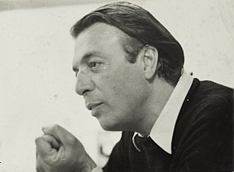

<http://www.estadao.com.br/fotos/1_WALDEMAR_CORDEIRO_DIV.jpg>

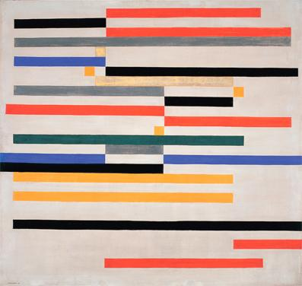<http://portalarquitetonico.com.br/wp-content/uploads/Arte-Abstrata-Waldemar-Cordeiro-Movimento.jpg>

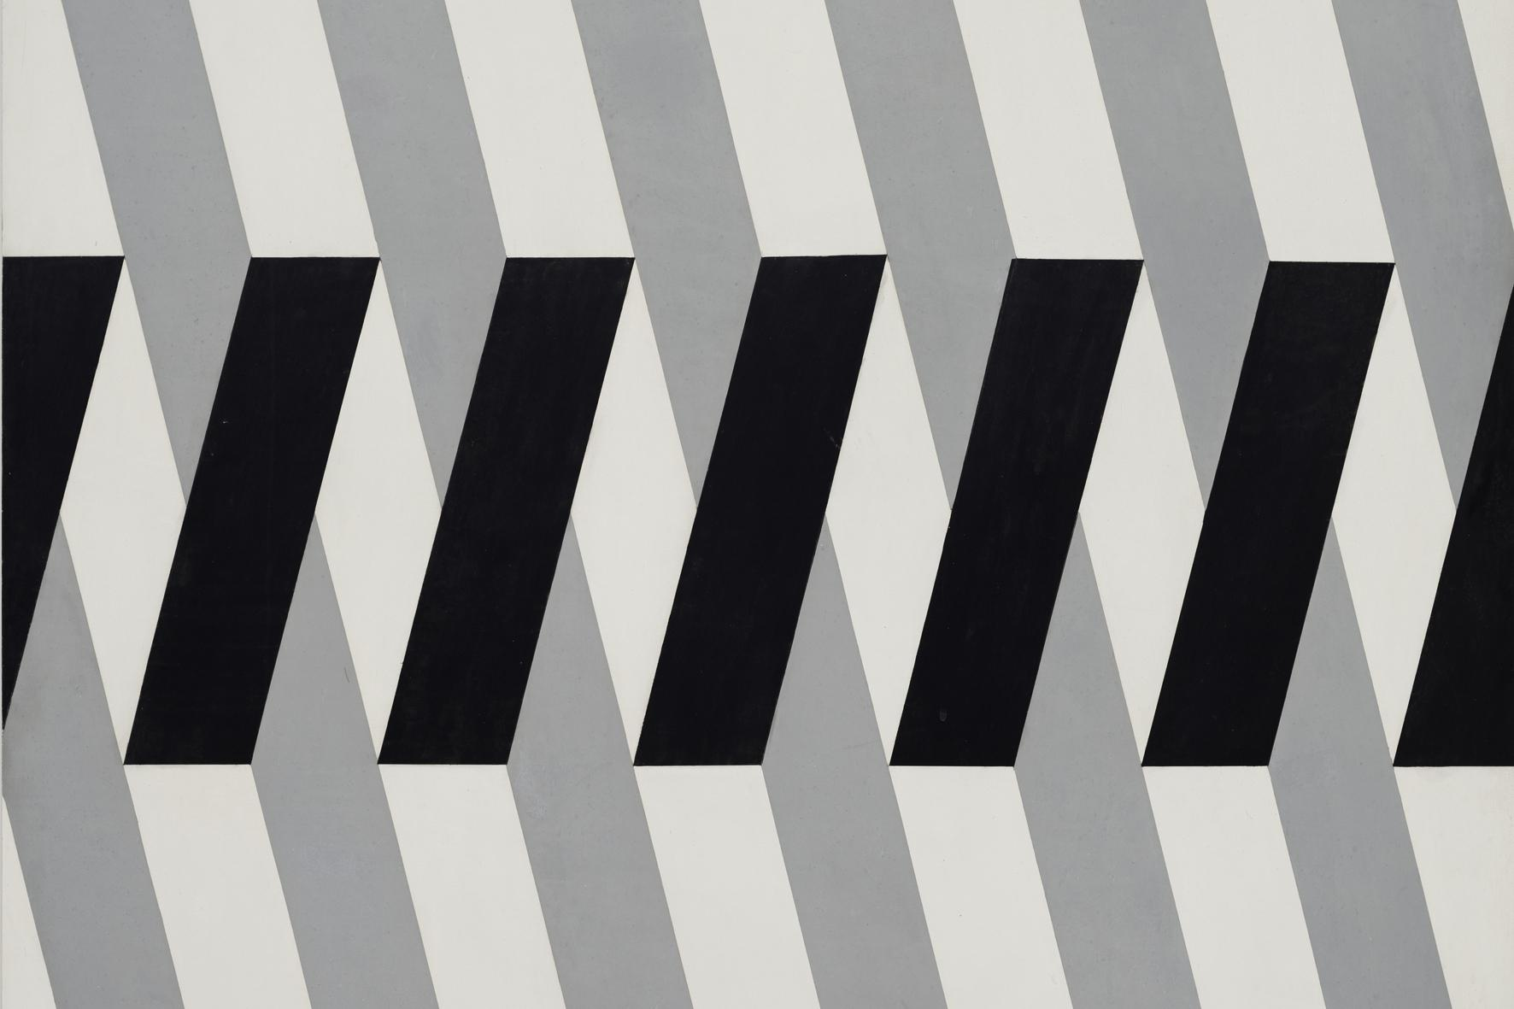<http://www.guiadasemana.com.br/system/pictures/2013/7/81590/cropped/18-contradicao-espacial-1958-waldemar-cordeiro-foto-edouard-fraipont.jpg>

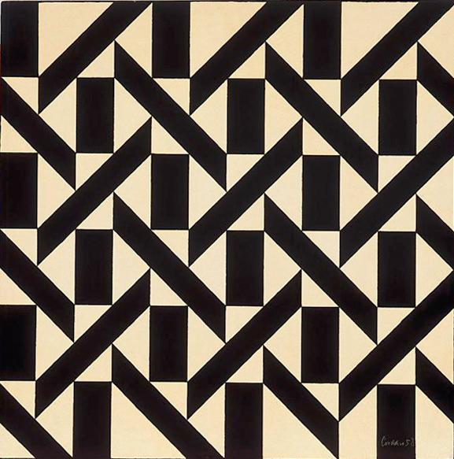<http://www.bolsadearte.com/oparalelo/wp-content/uploads/2012/04/119.jpg>